2025年10月14日
報道各位
プレスリリース
公益社団法人 日本学生陸上競技連合
読売新聞社

第43回全日本大学女子駅伝対校選手権大会
出場チーム・選手決定と取材のご案内

仲秋の候 ますますご盛栄のこととお喜び申し上げます。
さて、日本学生陸上競技連合と読売新聞社は2025年10月26日（日）に、仙台市において｢第42回全日本大学女子駅伝対校選手権大会｣を開催します。
本大会には、前回大会8位までのシード校と各地区予選を勝ち上がった14校、5000m6名によるチーム記録による選考で選ばれた3校、東北学連選抜チームの計26チームが出場します。今年の出場チームは、10月6日（月）のチームエントリー後、出場選手が決定しました。
つきましては、別紙資料を添付させていただきましたので、事前に是非ご紹介いただきたくご協力のほどよろしくお願い申し上げます。

記
【大会概要】
大会名：第43回全日本大学女子駅伝対校選手権大会
日 時：2025年10月26日（日）12時10分スタート
コース：スタート／フィニッシュ 弘進ゴムアスリートパーク仙台（仙台市陸上競技場）
6区間・38.0km
テレビ：当日（26日）正午より、日本テレビ系28局による全国生中継
19日（日）午後3時30分より関東・宮城地区ほかで事前番組、
当日11時45分より関東・宮城地区ほかで直前番組を放送
ライブ配信：当日（26日）スタート直前より民放公式テレビ配信サービス「TVer（ティーバー）」にて無料配信

【配布資料】
- 大会要項 P. 2～4
- 出場チーム一覧 P. 5～10
- 報道取材について P. 11～13
- 取材申込書（別紙）

第43回全日本大学女子駅伝対校選手権大会
要項
１ ．主催 | 公益社団法人日本学生陸上競技連合、読売新聞社
２ ．共催 | 仙台市
３ ．後援 | スポーツ庁、宮城県、報知新聞社、日本テレビ放送網、宮城テレビ放送
４ ．運営協力 | 東北学生陸上競技連盟、一般財団法人宮城陸上競技協会、公益財団法人仙台市スポーツ振興事業団
５ ．特別協賛 | スターツグループ
６ . 協 賛 | セイコーグループ、第一三共ヘルスケア、Qoo10
７ ．車両提供  ８ . 協 力 | 宮城県オールトヨタ販売店グループ  弘進ゴム
９ ．支 援 | 宮城県警察、仙台市学区民体育振興会連合会、仙台市スポーツ推進委員協議会、仙台市交通指導隊
１０. 期日 | 2025年10月26日(日) 12時10分スタート
１１. 日程 | 監督会議  プレスインタビュー  開会式  閉会式 |  | 10月25日(土) 13時00分  10月25日(土) 13時45分  10月25日(土) 15時00分  10月26日(日) 15時00分 | 江陽グランドホテル  江陽グランドホテル  江陽グランドホテル  弘進ゴムアスリートパーク仙台（仙台市陸上競技場）
１２．コース | スタート: 弘進ゴムアスリートパーク仙台（仙台市陸上競技場）  1区 (6.6km) 第1中継所 仙台市中央卸売市場前  2区（4.0km）第2中継所 仙台育英学園前（総合運動場側）  3区（5.8km）第3中継所 太白区役所前  4区（4.8km）第4中継所 五橋中学校前  5区（9.2km）第5中継所 石井組前  6区（7.6km）  フィニッシュ: 弘進ゴムアスリートパーク仙台（仙台市陸上競技場）  全6区間 38.0 km
１３．参加資格 | １）  ２）  ３）  ４） | 2025年度公益社団法人日本学生陸上競技連合普通会員  ①第42回大会上位8チーム（立命館大学、大東文化大学、城西大学、名城大学、東北福祉大学、大阪学院大学、拓殖大学、筑波大学）で参加を希望する大学。  ※1：参加を希望しない大学が出た場合は、下記３）の枠を増やす。  ②上記２）①以外の各地区学連の代表チーム。出場数は次の通りとする。  北海道1、東北1、関東6、北信越1、東海1、関西2、中国四国1、九州1（合計14チーム）  ※2：各地区学連で上記の数を満たさなかった場合は、下記３）の枠を増やす。  5000ｍ6名の記録による3チーム  ※3：今後さらに上記※1・※2に該当することとなった場合は、増枠する。  ※4：対象となるのは、各地区選考会にエントリーし、かつ、下記１４の１）に従い申込を  した大学に限る。  ※5:申込選手の合計記録が同タイムの場合は、資格記録で最上位の選手がいるチームを選  出する。最上位者も同タイムの場合は、次の記録上位選手の記録を比較し、順次判定  して選出する。  対象となる記録は2025年4月1日から10月5日までに出した記録でなければならない。なお、電気計時の公認記録のみ有効とする。  総出場数は、上記２）３）の合計25チーム及びオープン参加の東北学連選抜チーム1チームを含めた26チーム
１４．チーム編成 | 1チーム13名（監督1名、コーチ1名、マネージャー1名、選手10名）をもって編成する。
１５．申込方法 | １） 参加資格の項２）、３）及び４）に基づき出場を希望するチームは、各地区学連から送付されるチームエントリー用紙に必要事項を記入し、2025年10月6日(月)正午までに日本学生陸上競技連合（Eメール: juauj@joy.ocn.ne.jp）、読売新聞東京本社スタジアム・アリーナ部スポーツ推進室（Eメール：spopro@yomiuri.com）の2か所に電子メール（一部郵送）で申し込むこと。  なお、３）に基づき出場を希望するチームは、事前に各地区学連より展開される、オンラインフォームに本大会への参加意思を回答すること。後日別途の書式に従い、対象期間における各選手の5000mの記録を申告する。出場が決定したチームについては、2025年10月6日(月)中に各チームの責任者に連絡するとともに、学連HPに公表する。  ※メンバーエントリー（正選手6名、補員2名）については、健康に関する申告書（選手1名につき1部提出）を2025年10月25日(土）11時30分～12時00分までに、メンバーエントリー会場に持参し提出する。
１６．表 彰 | 優勝チームには、文部科学大臣杯、賞状、日本学生陸上競技連合会長杯及び優勝旗（読売新聞社）等を贈与する。  第2位から第8位までに賞状及び日本学生陸上競技連合楯、各区間の最高記録者には賞状及び区間賞、優勝チームの監督またはコーチに優秀指導者賞を贈与する。
１７．ドーピングコントロール | １) 本競技会は、ワールドアスレティクス(WA)アンチ・ドーピング規則および規程、もしくは日本アンチ・ドーピング規程に基づく競技会（時）ドーピング検査対象大会である。競技会（時）検査は、大会前日23時59分から検査が終了するまでの期間であり、尿又は血液（あるいは両方）の採取が行われる。検査の対象に選ばれた該当者は、検査員の指示に従って検査を受けること（競技/運動終了から 2 時間の安静後に採血が行われることもあるので留意すること）。日本陸上競技連盟に登録していない外国人競技者も同様に従うこと。  ２) 競技会（時）検査の対象となった場合、原則として顔写真付きの身分証明書が必要となる。大会のIDカードやナンバーカードとともに、顔写真のついた学生証、運転免許証、または顔写真が鮮明なパスポートのコピーなどを持参すること。  ３) 本競技会参加者は、競技会にエントリーした時点で日本アンチ・ドーピング規程に従い ドーピング検査の対象となることに同意したものとみなす。したがって、本競技会参加者 はドーピング検査（尿・血液等検体の種類を問わず）を拒否又は回避した場合、検査員の指示に従わない場合、帰路の移動等個人的諸事情によりドーピング検査手続を完了することができなかった場合等は、アンチ・ドーピング規則違反となる可能性がある。アンチ・ドーピング規則違反と判断された場合には、日本アンチ・ドーピング規程に基づき制裁等を受けることになるので留意すること。  ４) TUE申請  禁止表国際基準で定められる禁止物質・禁止方法を病気の治療目的で使わざるを得ない 競技者は“治療使用特例(TUE）”の申請を行わなければならない。詳細については、日本陸上競技連盟医事委員会のHP（https:// www. jaaf.or.jp/about/resist/medical/）または日本アンチ・ドーピング機構のHP（https:  //www.realchampion.jp/resources/000162.html）および本連合HP（https://www.iuau.jp/iinkai.html）内の「知っておきたいアンチ・ドーピングの知識2025年版」を確認すること。禁止物質・禁止 方法についてTUEが付与されている場合には、その証明書（コピーで可）をドーピング検査の際に担当検査員へ提出すること。
１８．注意事項 | １）  ２）  ３）  ４） | 競技は2025年度日本陸上競技連盟競技規則及び同駅伝競走規準、本大会申し合わせ事項、ならびに「本連合主催の駅伝大会に関する規約（日本学連便覧参照）」により実施する。  コース及び沿道を自転車で伴走・並走することは助力行為とみなし、一切認めない。  競技中に発生した傷害･疾病についての応急処置は主催者にて行うが、それ以後の責任は一切負わない。ただし、2025年度日本学生陸上競技連合普通会員は、原則としてスポーツ安全保険に加入しているので、この保険が適用される場合がある。  東北学連選抜チームの総合記録は参考記録となるが、各区間のタイムは区間記録として認定する。
１９．その他 | １）  ２）  ３）  ４）  ５）  ６）  ７）  ８） | 参加チームには強化費を支給する。  本大会で8位以内に入ったチームには、2026年開催予定の第44回全日本大学女子駅伝対校選手権大会の参加権を与える。  参加を希望する本大会の上位12校には、本年12月下旬に富士宮市～富士市にて開催される2025全日本大学女子選抜駅伝競走の参加権を与える。  主催者は、個人情報の保護に関する法律及び関連法令等を遵守し個人情報を取り扱う。なお、取得した個人情報は、大会の資格審査、プログラム編成及び作成、記録発表、公式ホームページ、その他競技運営及び陸上競技に必要な連絡等に利用する。  大会の映像･写真･記事･個人記録などは、主催者及び主催者が承認した第三者が、大会運営及び宣伝等の目的で、大会プログラム･ポスター等の宣伝材料、テレビ･ラジオ･新聞･雑誌･インターネット等の媒体に掲載することがある。  本大会は、日本テレビ系で全国中継生放送を行う。  大会の映像は、主催者の許可無く第三者がこれを使用すること(インターネット上において画像や動画を配信することを含む)を禁止する。  新型コロナウイルス感染症は、スポーツ安全保険の適応対象外である。
２０．大会事務局 | 【10月22日（水）まで】  ＜競技関連＞ ※10月22日（水）まで  日本学生陸上競技連合  〒151-0053東京都渋谷区代々木1-58-11中沢ビル2階  E-MAIL: juauj@joy.ocn.ne.jp  <交通規制関連>  仙台市スポーツ振興課 ※平日8：30～17：15  〒980-8671宮城県仙台市青葉区国分町3-7-1  TEL:022-214-8800 FAX:022-213-3225  【10月23日（木）～25日（土）】  <大会事務局> ※10:00～17:00  TEL：022-266-5040  【大会当日 10月26日（日）】  ＜大会本部＞ TEL:022-296-2435

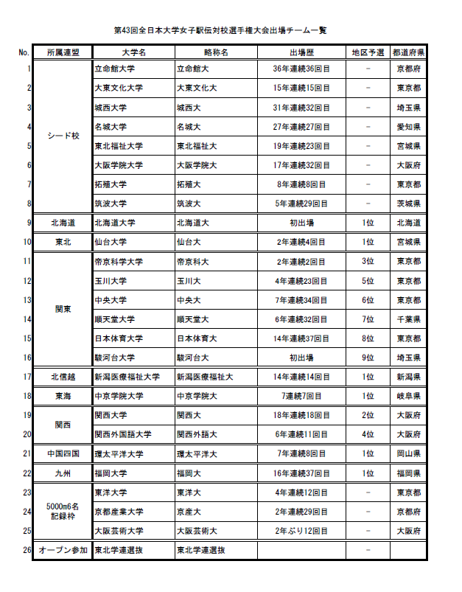
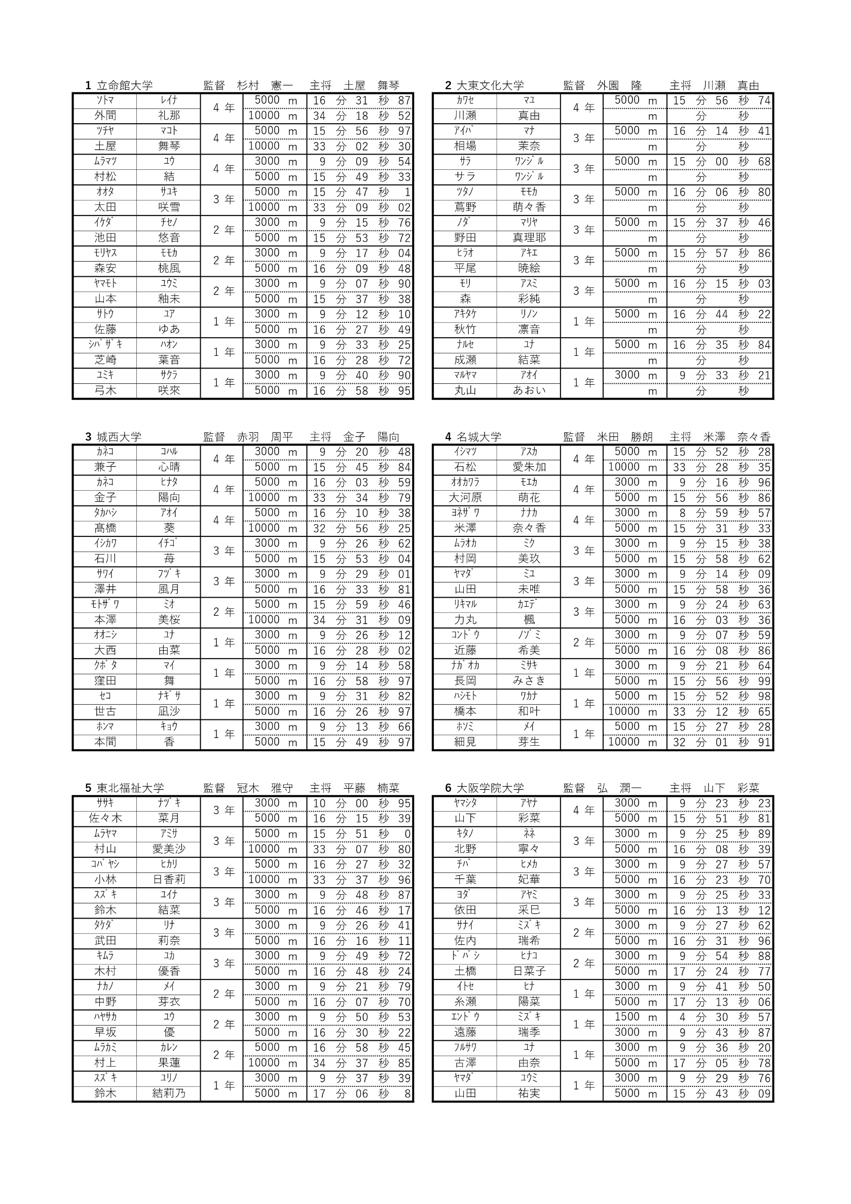
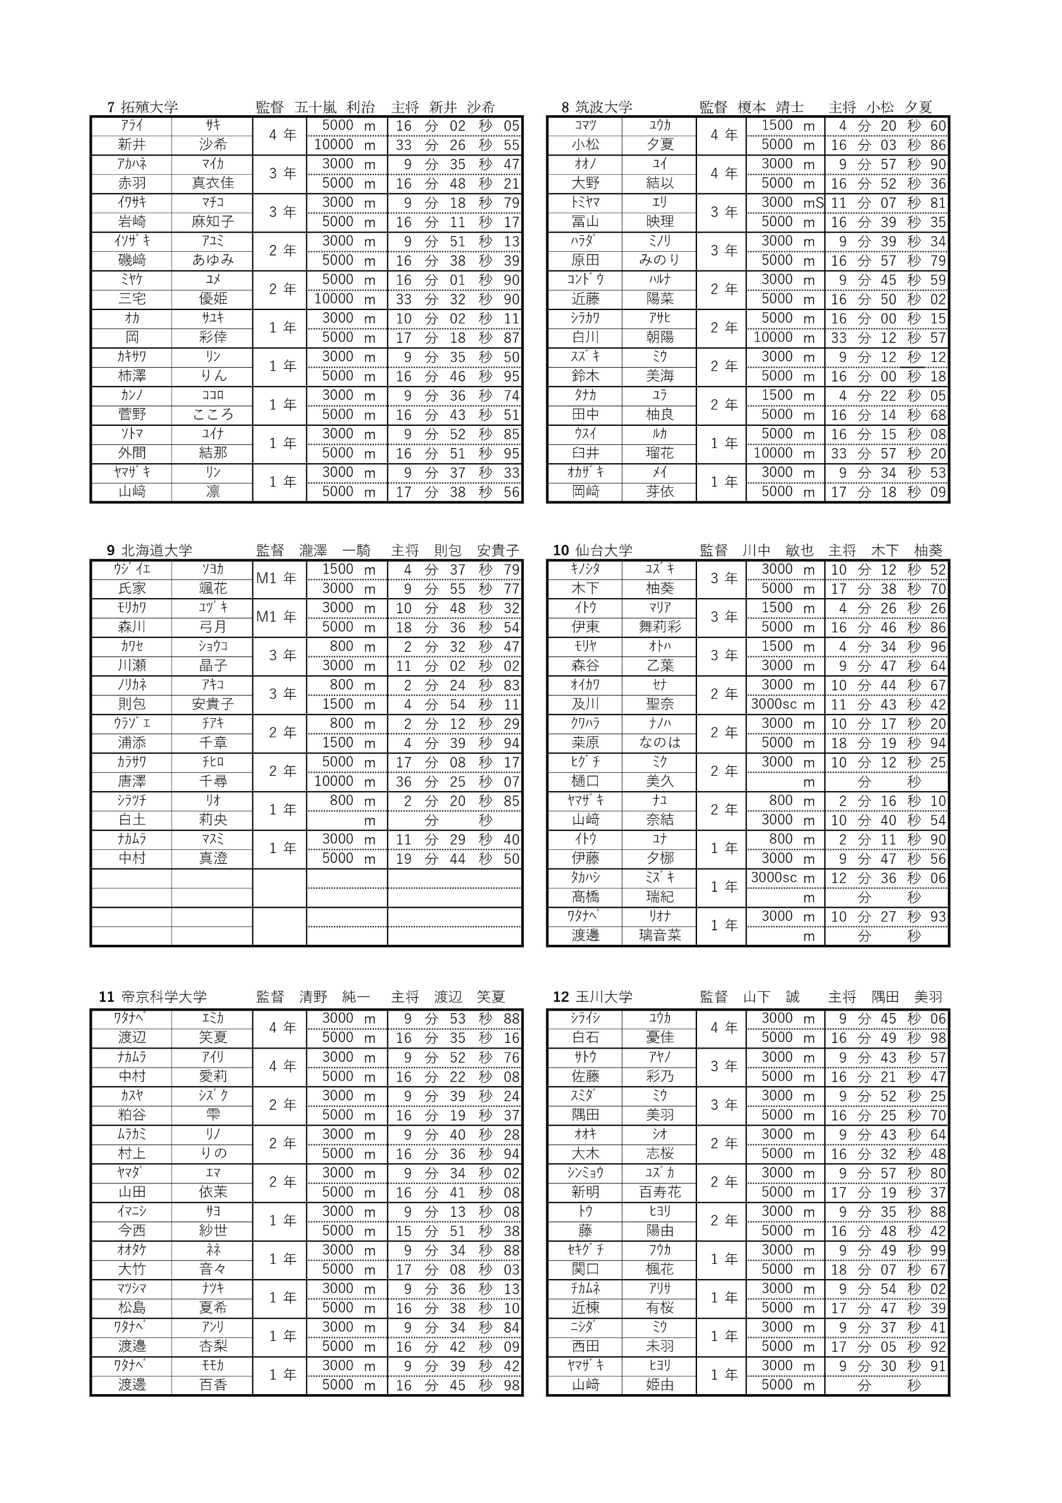
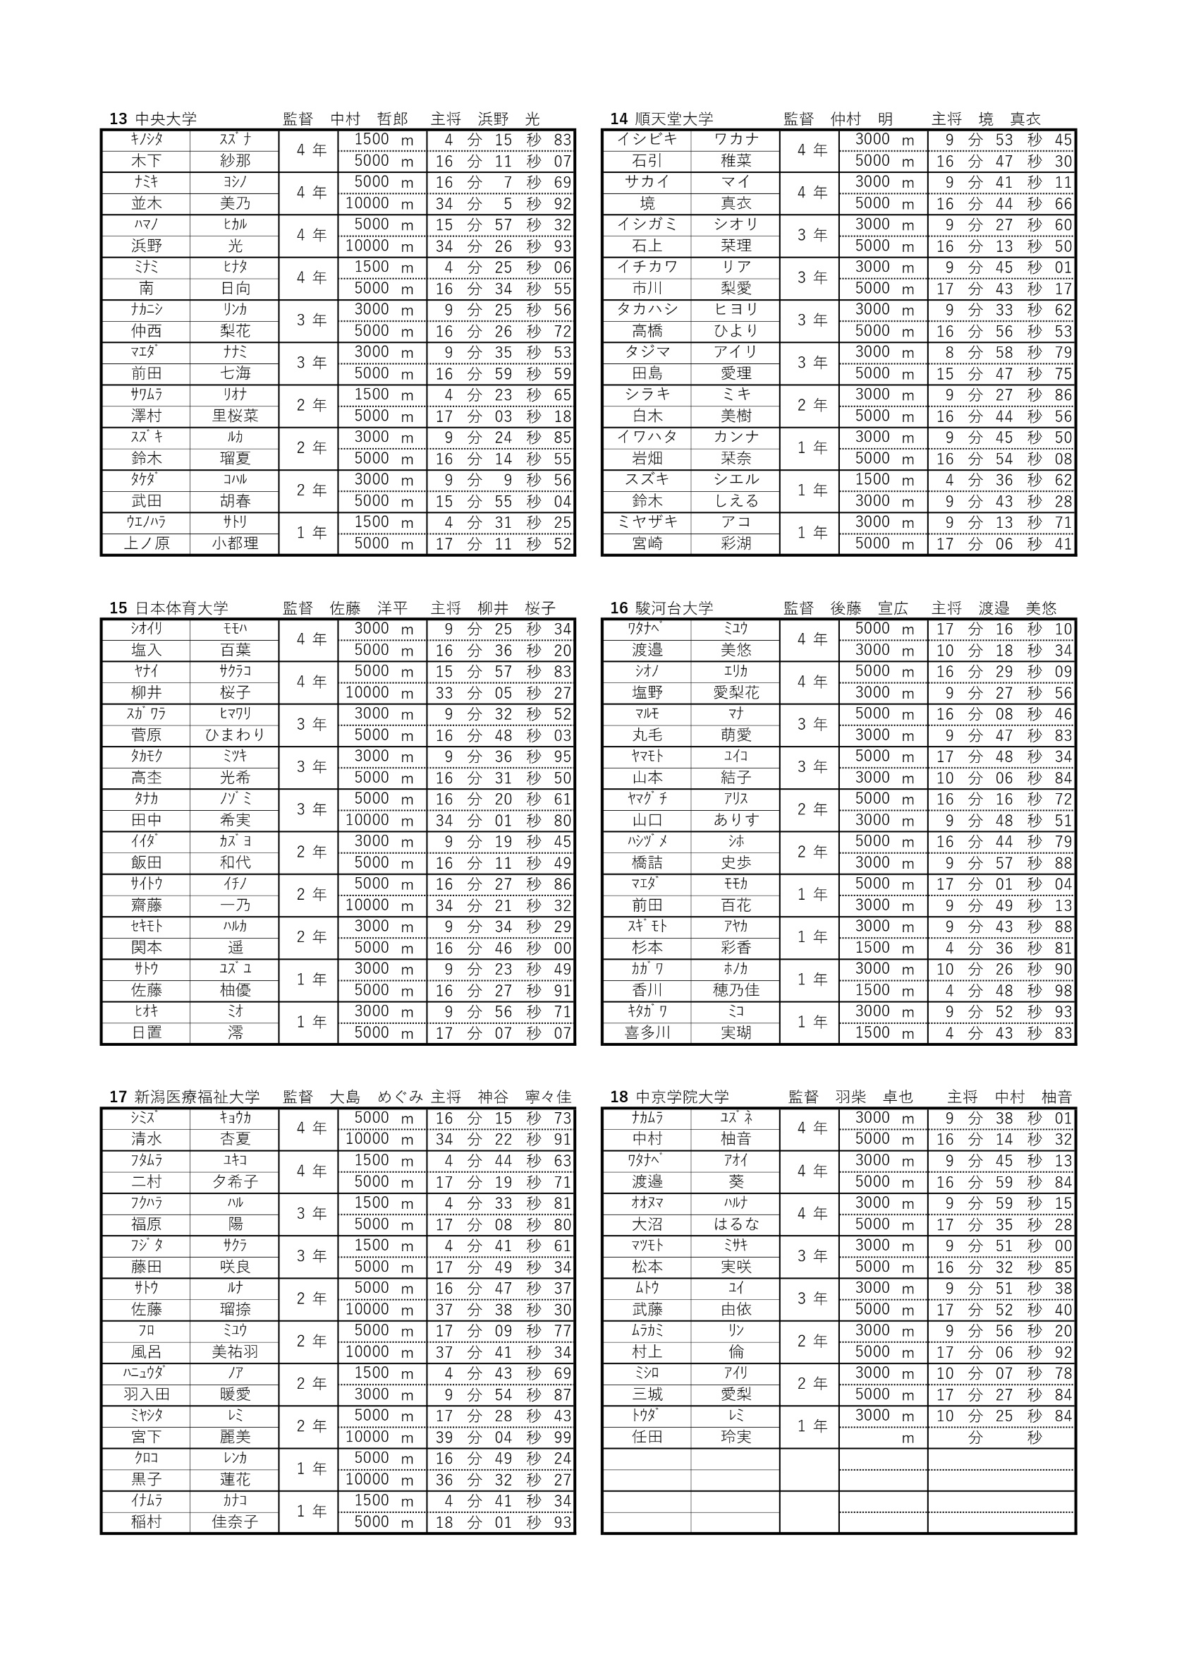
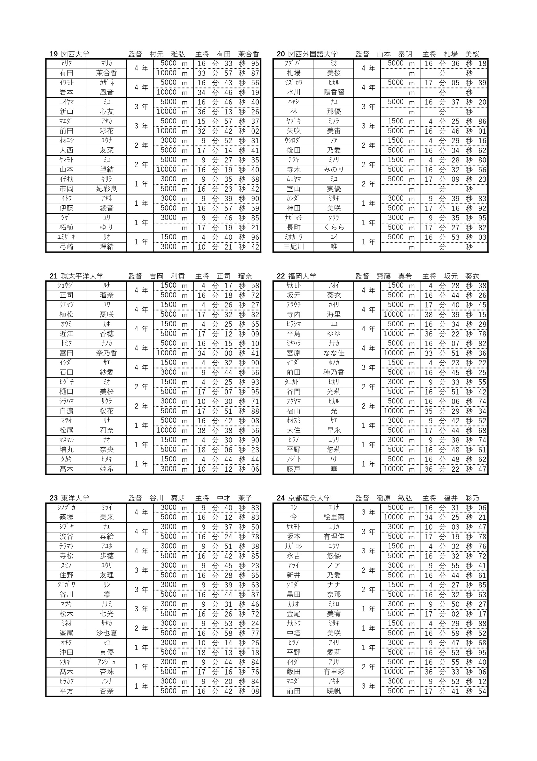
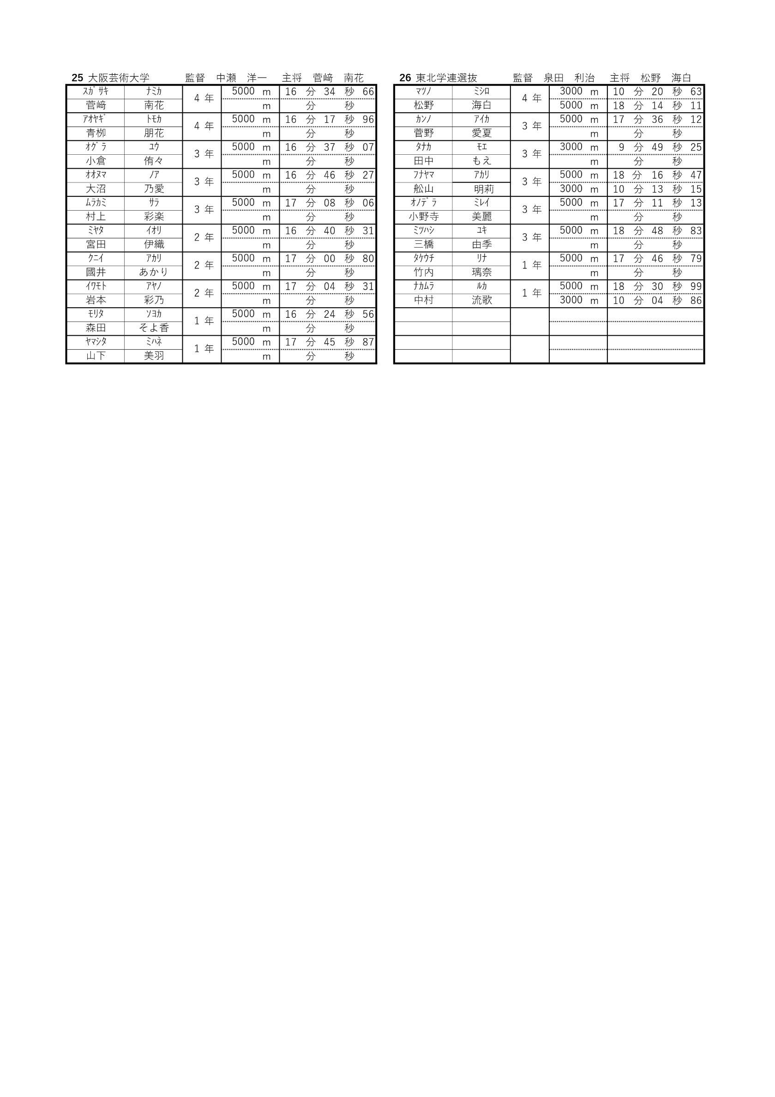

※記録は各大学から申告のあった自己最高記録（公認記録）

第43回全日本大学女子駅伝対校選手権大会
報道取材について

1.取材申請
・皆様の取材活動が円滑に行われるように、事前申込制を取らせていただきます。

①本大会の取材を希望される各社は、本資料を必ずご確認いただき、内容に同意いただいたうえでお申し込みください。別紙の｢取材申込書｣にご記入の上、10月22日(水)正午までに取材受付窓口である読売新聞東京本社スタジアム・アリーナ部スポーツ推進室にメール（spopro@yomiuri.com）でお送りください。
②事前申請の無い場合は取材ができませんので、ご注意ください。
③取材は、運動記者クラブ･写真記者協会･日本雑誌協会の各加盟社（準加盟社を含む）、及び陸上競技専門誌に限らせていただきます。なお、出場大学の広報担当者によるプレスエリア内での取材は、1校につき各場所1名までとします。

2.大会公式日程
【10月23日（木）】
午後以降 大会事務局開設 江陽グランドホテル 4F「琥珀の間」
【10月25日（土）】
11：15～12：15 メンバーエントリー 江陽グランドホテル 4F「琥珀の間」
13：00～ 監督会議 江陽グランドホテル 4F「真珠の間」
13：45～ プレスインタビュー 江陽グランドホテル 4F「真珠の間」
15：00～ 開会式 江陽グランドホテル 4F「銀河の間」
※出場チームの選手6名と監督が出席します。
【10月26日（日）】
12：10～ レーススタート 弘進ゴムアスリートパーク仙台
15：00～ 閉会式 弘進ゴムアスリートパーク仙台
優勝チーム記者会見 弘進ゴムアスリートパーク仙台内プレスルーム
17：00 プレスルーム閉鎖 弘進ゴムアスリートパーク仙台

3.プレスインタビュー
出場チームのプレスインタビューを以下の通り行います。

日 時：10月25日（土）13：45～（予定）
会 場：江陽グランドホテル 4F「真珠の間」
出席者：シード校（前回大会1位～8位）の監督 ※予定
受 付：事前に取材申込を済まされている方は、会場前の受付で社名と名前を確認の上、取材IDと資料を受け取ってください。

4.大会当日の取材
【報道受付】
・報道関係者の受付は、大会前日の江陽グランドホテル 4F「真珠の間」（13：00～）または、大会当日に弘進ゴムアスリートパーク仙台正面入口（8：30～）で行います。
・報道受付にて社名と名前をご確認の上、取材IDとプログラム、資料を受け取ってください。スチールカメラ及びTV関係取材者の方には、追加でビブスをお渡しします。
・受付の際は、取材申請書の控えをお持ちください。
・中継所にて取材される方はいずれかの会場で受付を行ってから中継所で取材をしてください。
・報道ID、カメラゼッケンは大会終了後、弘進ゴムアスリートパーク仙台正面入口に17：00までに返却してください。

【取材エリア】
・取材できる範囲はスタート、フィニッシュ、各中継所の定められたエリア内及びプレスルームとさせていただきます。取材は大会関係役員及び競技審判委員の指示に従っていただき、大会運営並びに競技の妨げにならないようお願いします。
・選手待機場所での取材に関しまして、大会運営の妨げになると主催者で判断した場合には、制限もしくは中止とさせていただきます。

＜スタート＞ 弘進ゴムアスリートパーク仙台
・決められた報道エリア内で取材してください。
大会役員、競技役員の指示に従って取材を行ってください。ウォーミングアップ中及びスタート前の選手への取材はご遠慮ください。
・スタート時に設置する報道エリアは11時から入場可能とします。それ以前の場所取り等はご遠慮ください。

＜中継所＞
・中継所での撮影位置は、１）日本テレビ、２）オフィシャルスチールカメラ、３）その他のスチールカメラ、テレビカメラの順に優先します。
①中継所での取材は中継所主任の指示に従って下さい。
②中継所では受付及び記録の配布は行いません。
③ウォーミングアップ中、出発前の選手への取材はご遠慮ください。

＜フィニッシュ＞ 弘進ゴムアスリートパーク仙台
・フィニッシュでの撮影位置は、１）日本テレビ、２）オフィシャルスチールカメラ、３）その他のスチールカメラ、テレビカメラの順に優先します。
・カメラエリアの設置は13：30頃（先頭フィニッシュ予定時刻：14：14）を予定しておりますので、それ以前の場所取り等はご遠慮ください。
・中継局のテレビカメラは選手通行エリア内を通行しますが、その他のメディアの方は選手の通行エリアの外側でインタビューを行ってください。
・胴上げ時の写真撮影は主催の読売新聞社、後援の報知新聞社および主催者が認める報道機関に限ります。

【プレスルーム】
・プレスルームは「弘進ゴムアスリートパーク仙台」に設置します。利用時間は10：00～17：00です。プレスルームにはFAXを1台とテレビモニターを設置します。
・IDカードの無い方はプレスルーム内には入れません。
・プレスルームの席に限りがあるため、主催者より特別に許可されたメディア以外は、1社につき2名までとします。なお、取材申請が多い場合には、1社につき1名までとする可能性があります。
・レース終了後、プレスルームにて優勝チームの記者会見を行います。

【共同カメラ車】
・乗車するカメラマンは読売新聞社、写協代表、雑協代表、記録の計4名に限ります。
・大会当日、弘進ゴムアスリートパーク仙台で受付を行い、乗車場所・発車時間等の指示をうけてください。
・写協代表、雑協代表として乗車を希望するカメラマンは、取材申請書にその旨を明記してください。また、弘進ゴムアスリートパーク仙台前に待機する共同カメラ車に、スタート前の11：50までに乗車を完了してください。随行車両とともに、レース前に指定場所に移動しますので遅れての乗車は認められません。
・車両運行の関係上、先頭ランナーの前から車両は移動できません。また、6区・宮城野運動場前交番の交差点で右折し、コースを離脱します。その後、弘進ゴムアスリートパーク仙台から徒歩10分の所に駐車するため、1位のフィニッシュには間に合いませんので予めご了承下さい。

【その他】
＜公式記録＞
・レースの経過及び通過記録並びに区間記録の速報は、日本学連公式サイト
（https://www.iuau.jp/taikaijoho2025.html#weki）に掲載します。

＜注意事項＞
・主催者側では駐車場を用意しておりませんので、公共交通機関等をご利用ください。

5.問い合わせ
■大会に関するお問い合わせ
＜競技関連＞ ※10月22日（水）まで
日本学生陸上競技連合
〒151-0053東京都渋谷区代々木1-58-11中沢ビル2階
E-MAIL: juauj@joy.ocn.ne.jp

＜交通規制関連＞
仙台市スポーツ振興課 ※平日8:30～17:15
〒980-8671宮城県仙台市青葉区国分町3-7-1
TEL:022-214-8800／FAX:022-213-3225

■取材申請に関するお問い合わせ
【10月22日（水）まで】
＜読売新聞東京本社事業局スタジアム・アリーナ部スポーツ推進室 spopro@yomiuri.com＞

【10月23日（木）～25日（土）10:00～17:00】
＜大会事務局＞江陽グランドホテル内「琥珀の間」 TEL：022-266-5040

【大会当日 10月26日（日）】
＜大会本部＞ TEL：022-296-2435

